Спецификация требований к системе
информационного обеспечения процесса организации мероприятий

Диаграмма вариантов использования:

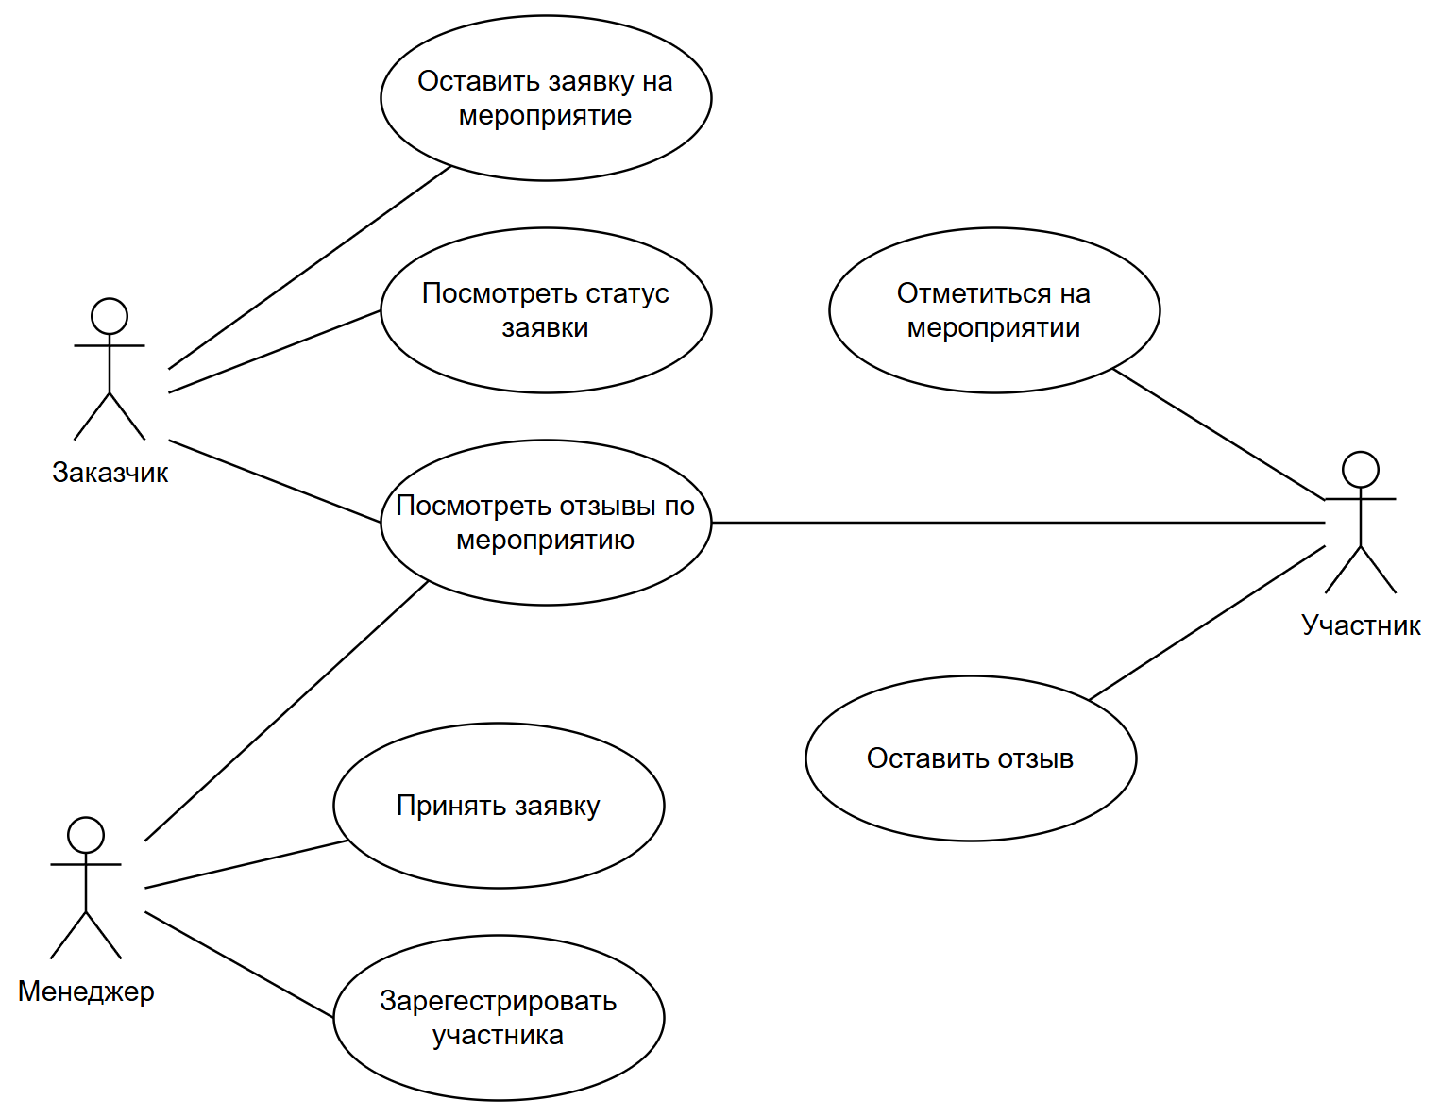

Нефункциональные требования для вариантов использования:
- оставить заявку на мероприятие (Заказчик):
- безопасность и доступ – только вошедшие в систему пользователи с ролью «Заказчик». Автовыход при бездействии 30 минут;
- качество данных – заявка сохраняется только при корректно заполненных полях (описание, место, число участников, тип входа);
- аудит – фиксируем кто и когда создал/изменил заявку, какие поля поменялись; хранение записей не меньше 12 месяцев;
- уведомления (качество сервиса) – при смене статуса система отправляет уведомление, доставляется не меньше 98% сообщений в месяц, обычно в течение 1-2 минут, все попытки и результаты записываются;
- производительность – сохранение заявки обычно занимает до 2 секунд, в редких пиковых случаях – до 5 секунд, доля сбоев – менее 0,1% в месяц;
- посмотреть статус заявки (Заказчик):
- доступ – статус виден только владельцу заявки и менеджеру, попытки постороннего доступа блокируются и записываются;
- аудит – фиксируем факт просмотра (кто, что, когда); хранение не меньше 6 месяцев;
- производительность – экран статуса обычно открывается до 1 секунды, в редких случаях – до 2 секунд;

- посмотреть отзывы по мероприятию (Заказчик, Участник, Менеджер):
- доступ – доступно ролям «Заказчик», «Участник», «Менеджер», остальные – отказ и запись в журнал;
- конфиденциальность – показываем только минимально нужные данные об авторе (имя/псевдоним и дата), телефон, e‑mail и другие личные данные пользователей не отображаются;
- целостность – выводим только отзывы из нашей системы, без внешних источников и без автомодерации/рекомендаций;
- производительность – первая страница отзывов обычно загружается до 1,5 секунды, переключение страниц – до 1 секунды, по умолчанию 20 отзывов на страницу (не более 100);
- принять заявку (Менеджер):
- доступ – только «Менеджер»;
- последовательность статусов – смена статуса происходит только по допустимым переходам для данного типа мероприятия, недопустимые переходы отклоняются, есть защита от одновременных правок;
- уведомления (качество сервиса) – после успешной смены статуса запускается отправка уведомлений; действует тот же уровень доставки и задержек, что в пункте 1, все записи хранятся не меньше 12 месяцев;
- производительность – смена статуса обычно – до 1,5 секунды, в редких случаях – до 3 секунд;
- зарегистрировать участника (Менеджер):
- доступ – только «Менеджер»;
- условие – доступно только для мероприятий с закрытым входом, иначе – отказ с записью в журнал;
- уникальность – один участник не может быть зарегистрирован дважды на одно и то же проведение (это контролируется системой);
- аудит – кто, кого и когда зарегистрировал – записывается, хранение не меньше 12 месяцев;
- уведомления (качество сервиса) – после регистрации отправляется уведомление участнику, не меньше 98% доставок в месяц, обычно в течение 1-2 минут, результаты фиксируются;
- производительность – операция регистрации обычно – до 1,5 секунды, в редких случаях – до 3 секунд;
- отметиться на мероприятии (Участник):
- доступ – только «Участник», отметка возможна в период проведения мероприятия (время по серверу);
- защита от повторов – повторную отметку без разрешения менеджера система не принимает;
- аудит – факт отметки (кто, где, когда) записывается, хранение не меньше 12 месяцев;
- работа без сети – мобильное приложение может временно хранить до 100 отметок офлайн и отправит их автоматически при появлении сети, обычно синхронизация проходит в течение 5 минут после восстановления связи;
- производительность – отметка обычно проводится до 0,8 секунды, в редких случаях – до 2 секунд;

- оставить отзыв (Участник):
- доступ – только «Участник» и только по мероприятию, в котором он участвовал, при несоответствии – отказ с записью в журнал;
- ограничение версии – в версии 1.0 система не выполняет автоматическую модерацию, рекомендации и скрытие отзывов по алгоритмам;
- аудит – создание, изменение и удаление отзывов записывается (кто и когда); хранение не меньше 12 месяцев;
- конфиденциальность – не показываем личные данные пользователей (телефон, e‑mail), отображается имя/псевдоним и дата, администратор может включить анонимный режим для мероприятия;
- производительность – операции с отзывом обычно выполняются до 1,5 секунды, в редких случаях – до 3 секунд;
- общие для всей диаграммы:
- доступность системы – не ниже 99,5% в месяц, плановые остановки заранее объявляются;
- защита данных – все данные передаются по защищённому соединению, доступ к журналам и данным – по ролям;
- резервное копирование – создаются ежедневные резервные копии, в случае сбоя система восстанавливается в течение 4 часов, возможная потеря последних изменений – не более одного дня;
- журналы – единый формат журналов, метки для поиска связанных действий, хранение 12 месяцев;
- время и язык – время в журналах должно быть указано по GMT+3, интерфейс – на русском языке;
- оценка нагрузки для версии 1.0 – до 300 одновременных пользователей и до 50 запросов в секунду без заметного падения скорости работы.

